登入頁面輸入  
帳號輸入led 密碼輸入12345678  
一張含有 文字, 螢幕擷取畫面, 軟體, 多媒體軟體 的圖片

AI 產生的內容可能不正確。

所有歷史分析過的任務的總列表(登錄后的首頁) (點擊查看詳情)

一張含有 文字, 螢幕擷取畫面, 地圖, 天文學 的圖片

AI 產生的內容可能不正確。

查看單次爬蟲任務的分析結果 (關鍵詞篩選區域可以多選/單選類別) (可啟用或停用跨類別統計)

(可選詞性)(可選最小頻率)(可選顯示關鍵詞數量)

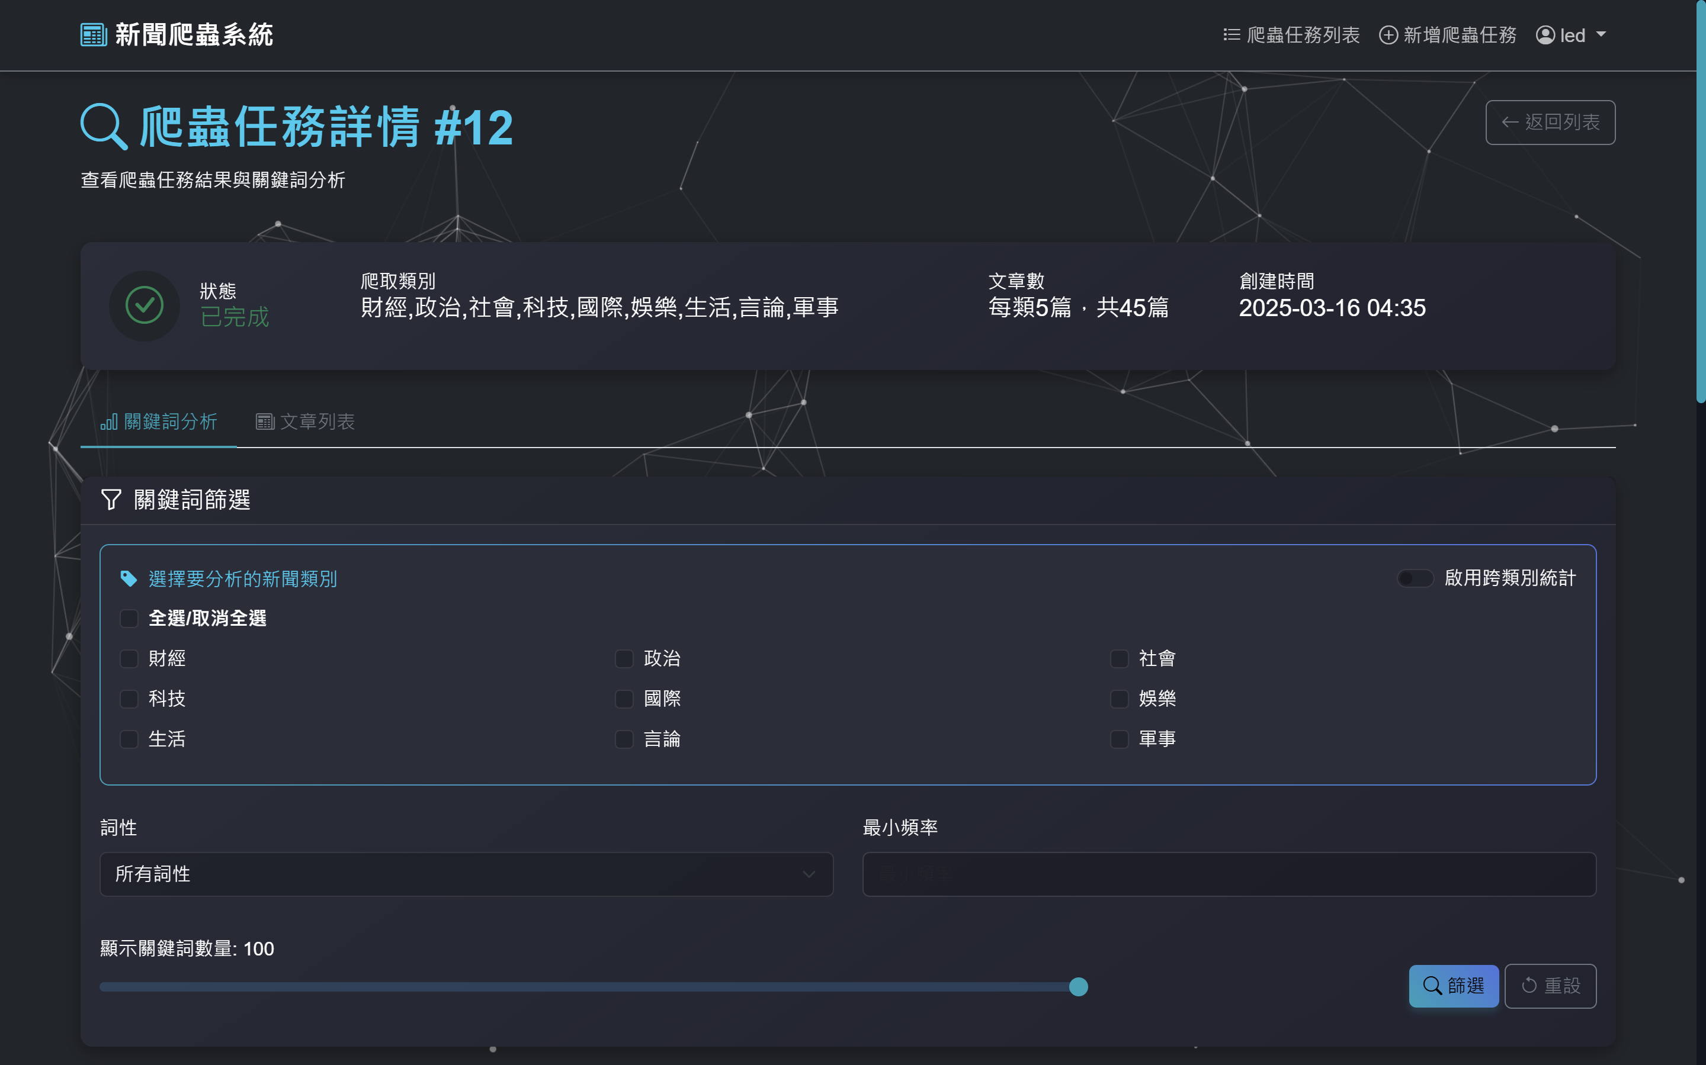

一張含有 螢幕擷取畫面, 文字, 軟體, 多媒體軟體 的圖片

AI 產生的內容可能不正確。

一張含有 文字, 螢幕擷取畫面, 軟體, 多媒體軟體 的圖片

AI 產生的內容可能不正確。

啟用跨類別統計可以查看關鍵詞總共在哪些類別有出現(點擊藍色info按鈕可以查看圓餅圖)

一張含有 文字, 螢幕擷取畫面, 軟體, 多媒體軟體 的圖片

AI 產生的內容可能不正確。

一張含有 螢幕擷取畫面, 文字, 多媒體軟體, 繪圖軟體 的圖片

AI 產生的內容可能不正確。

可以輸入文字搜尋

一張含有 文字, 螢幕擷取畫面, 多媒體軟體, 軟體 的圖片

AI 產生的內容可能不正確。

點選新增爬蟲任務，可以設定爬蟲任務的類別，每個類別最大文章數量上限，是否啟用多線程模式

一張含有 文字, 螢幕擷取畫面, 軟體, 多媒體 的圖片

AI 產生的內容可能不正確。

可以在首頁等待分析完成後，進入查看詳情

一張含有 文字, 螢幕擷取畫面, 軟體, 多媒體軟體 的圖片

AI 產生的內容可能不正確。